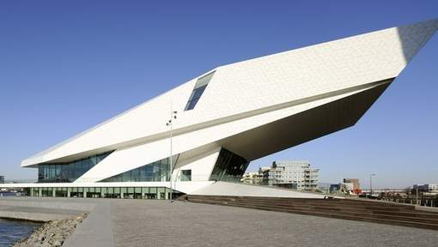

1 VORMGEVING 15 p
- De tekst moet in eigen woorden zijn
- In totaal bestaat het verslag uit 4 pagina’s
- Maak het overzichtelijk met kopjes en alinea’s
- Er moeten op elke pagina minimaal 2 afbeeldingen in de tekst zijn opgenomen

2 KAFT (pag. 1) 5 p
- Naam van het museum
- Een passende grote afbeelding of een collage van kleinere afbeeldingen
- Jouw naam en klas
- Datum waarop het verslag is gemaakt

3 INLEIDING (pag. 2) 20 p
- De algemene gegevens. Wat, waar, en wanneer
- Vertel wat je al van dit museum wist. En wat waren je verwachtingen over dit bezoek?
- Beschrijf kort hoe het programma er deze dag uitzag. In juiste volgorde!
- Entreebewijs afgeven aan docent!

Minimaal 100 woorden

4 HET MUSEUMBEZOEK
(pag. 3 ) 30 p
- Beschrijf in eigen woorden wat er allemaal te zien was in het museum.
- Wat ben je te weten gekomen over de dingen die er te zien waren?
- Hoe werd deze achtergrondinformatie gegeven? (tekstborden, boekje, computer of rondleiders)
- Welke activiteiten werden er georganiseerd voor bezoekers?
- Voeg foto’s die je tijdens je bezoek gemaakt hebt toe aan het verslag.

Minimaal 300 woorden

5 OORDEEL (pag.4) 30 p
- Wat vond je van de tentoonstelling?
Geef je mening over de inrichting, de informatievoorzieningen, activiteiten die georganiseerd werden, en de behulpzaamheid van personeel.
- Hoe waren de voorzieningen in het museum? (kassa, restaurant, winkel)
- Wat vond je verrassend, leuk of interessant aan de tentoonstelling?
- Noem een negatief punt van het museum/tentoonstelling
- Raad je een bezoek aan het museum aan of af? En waarom?

Minimaal 300 woorden

